10 juillet 2020

Stop au Porno

38 rue Rémilly, 78000 Versailles

Stop au Porno - Rapport d’activité

Avril 2018 (création de la structure) – Juillet 2020

Table des matières

1. Informations générales sur l'association 1

• Rappel du but poursuivi, de l'objet de l'association indiqué dans les statuts 1

• Description des principales activités de l'association 1

• Vie de l'association : 1

1. Actions : 1

2. Présence numérique : 2

3. Conférences : 2

4. Effectifs : 3

5. Récolte de fonds : 3

• Évolutions prévisibles et perspectives 3

• Équipe dirigeante (élus/permanents) 3

• Relations avec d'autres associations 4

2. Contenu lié aux activités de l’association 4

• L'environnement socio-économique 4

• Description détaillée par secteurs d'activité 4

1. Actions publiques 4

2. Actions en justice 5

3. Actions de communication 5

4. Production de contenus 6

• Activités des entités avec lesquelles l'association est étroitement liée 6

• Exposé sur les résultats 6

1. Site internet 6

2. Réseaux sociaux 7

3. Conférences 7

4. Diffusion de supports de communication 8

5. Interventions médiatiques 8

6. Pétitions : 8

• Informations portant sur la vie associative 9



**Stop au Porno - Rapport d’activité au 1er juin**

# Informations générales sur l'association

Stop au Porno est une association loi 1901 enregistrée sous le nom de « ***Pornostop*** », créée le 13 avril 2018.

*Informations de contact :*

*Association Stop au porno*

*38 rue Rémilly*

*78000 Versailles*

[*contact@stopauporno.fr*](mailto:contact@stopauporno.fr)

*+33(0)6 63 13 89 86*

Président : Robert Joyeux

Délégué général : Pierre-Marie Sève

## Rappel du but poursuivi, de l'objet de l'association indiqué dans les statuts

L’association Stop au Porno a pour but de faire reculer la pornographie dans l’espace public et privé des Français. L’information du public quant aux dangers de la pornographie a pour objectif de réduire la consommation privée de pornographie en France, particulièrement chez les mineurs, et de faire évoluer l’opinion publique sur la place de la pornographie et de l’hypersexualisation dans l’espace public.

## Description des principales activités de l'association

Les activités de Stop au Porno peuvent être regroupées en cinq actions simples :

* **Alerter** sur les ravages de la pornographie
* **Former** parents, éducateurs, associations…
* **Aider** les porno-dépendants et leur entourage, en mettant à disposition une cellule d’écoute et des pistes concrètes de sortie aux porno-dépendants
* **Attaquer en justice** les diffuseurs de contenu pornographique
* **Agir** au niveau politique pour obtenir des normes plus protectrices contre la pornographie

## Vie de l'association :

### Actions :

Depuis sa création, l’association a agi à plusieurs niveaux :

* **Actions publiques** : Stop au Porno a agi pour la protection des mineurs et contre la diffusion et la banalisation de la pornographie dans tous les domaines : contre un bar de cocktails aux appellations à consonnance pornographique, contre un film pornographique présenté comme grand public, contre l’Opéra de Paris pour des scènes nues, pour faire de la protection des mineurs la Grande Cause nationale 2020, contre un youtubeur banalisant la pornographie auprès de son public mineur, contre des médias banalisant, voire encourageant la consommation de pornographieet enfin en appelant les pouvoirs publics à agir contre la pornographie en libre accès.
* **Actions en justice** : Stop au Porno a lancé 9 actions en justice et a 5 procès en cours, contre des diffuseurs de contenus pornographiques : Nana France, Jacquie et Michel, un site pédopornographique, une commune francilienne et la RATP.
* **Actions de communication** : l’association a organisé des Assises de la lutte contre la pornographie en octobre 2018, elle a diffusé à des milliers d’exemplaires des dépliants explicatifs à l’égard des collégiens et du grand public et elle communique sur une base courriel à des échéances régulières.
* **Production de contenus** : un reportage exclusif a été édité en DVD et diffusé, un roman a été écrit, un numéro entier a été consacré à la question de la pornographie dans la revue partenaire *Liberté Politique*, un serment d’engagement contre la pornographie a été lancé, une série de vidéos pour les parents a été tournée et diffusée, et enfin un essai documenté est en cours de rédaction.

### Présence numérique :

Stop au porno a lancé un site internet dédié le 26 juin 2018, [www.stopauporno.fr](http://www.stopauporno.fr). Ce site internet poursuit deux objectifs :

* Un espace de support pour les dépendants à la pornographie et leurs proches en donnant des informations sur la dépendance à la pornographie et des pistes pour en sortir, ainsi que les outils de support nécessaires telles que les cellules de soutien numérique et téléphonique.
* Un espace d’information du grand public sur l’actualité de la lutte contre la pornographie, par une revue de presse tenue à jour quotidiennement et par une actualité des actions de notre associations sur ce combat.

Stop au Porno a parallèlement lancé un compte « page » sur Facebook (disponible à l’adresse suivante : [www.facebook.com/stopaup](http://www.facebook.com/stopaup)) tenu quotidiennement et un compte Twitter (disponible à l’adresse suivante : <https://twitter.com/stop_au_porno>).

Stop au Porno possède également une base de données d’abonnés par adresses mails *Mailchimp* qui compte actuellement environ 3.000 abonnés, et travaille en partenariat avec l’Association pour la Fondation de Service politique sur une liste de 60.000 contacts.

### Conférences :

Stop au Porno a pour objectif de donner une à deux conférences par mois afin de sensibiliser sur le fléau pornographique et pour donner des pistes de réflexion et d’action. Ces conférences ont concerné des publics divers et variés.

Dans les milieux scolaires, Stop au Porno a donné des conférences auprès des parents. Stop au Porno a également mis sur pied une cellule d’intervention auprès des collégiens et lycéens au début de l’année 2020 incluant du personnel de santé.

Auprès du grand public, Stop au Porno a donné des conférences auprès de cercles de réflexion (les Rencontres Charles Péguy de Nîmes ou CitizenGo à Paris) ou d’assemblées chrétiennes (le réseau évangélique BulleNetwork ou la Société Sainte-Vincent-de-Paul entre autres).

### Effectifs :

L’association possède trois salariés : 1 ETP, 2/5 ETP et 1/5 ETP.

A noter que l’association a embauché un délégué général à temps plein le 1er septembre 2019 en remplacement de l’ancien délégué général à 3/5, portant les effectifs salariés à 1 ETP et 3/5. Le délégué général pour l’année 2019-2020 quittera ses fonctions le 31 août 2020 et l’association se met à la recherche d’une personne pour le remplacer.

L’association peut compter sur une dizaine de bénévoles réguliers, et travaille avec une dizaine de prestataires ponctuels.

### Politique de dons :

#### Récolte de fonds

La récolte de fonds pour Stop au porno s’articule autour de deux vecteurs :

* Du fundraising classique auprès de donateurs particuliers, effectué par des mailings courriers papiers ou des emailings (4 à 6 fois par an)
* Des opérations de fundraising publiques : Stop au Porno a participé à la soirée de récolte de fonds « La Nuit du Bien Commun » en novembre 2019, récoltant 90.500€ de promesse de dons.

Stop au porno envisage en sus une campagne spécifique de fundraising faisant appel à la générosité de grands donateurs (particuliers ou entreprises). Des contacts ont été pris en mars 2020.

#### Communication

Nous avons remarqué parmi notre public, que certains thèmes ont davantage de succès que d’autres.

Concernant nos actions,

* Nous avons remarqué que les communications concernant nos actions en justice récoltent systématiquement plus de réactions que les autres publications. Cette popularité se ressent également au niveau des dons récoltés.

Ex : nous attaquons Jacquie et Michel

* Les actions offensives, même lorsque non judiciaires, ont également un impact plus fort. Exemple : Retrait de l’article du Figaro, retrait de l’article de letudiant.fr
* Mais toutes nos actions ne sont pas aussi populaires et les communications concernant nos conférences sont sensiblement moins suivies (ce qui est logique puisqu’elles concernent essentiellement les personnes susceptibles de s’y rendre).

Ex : notre conférence CitizenGo en janvier 2020, nos conférences en Suisse en octobre 2019.

* A mi-chemin entre les deux, les actions du type pétitions font des scores honorables.
* Les autres publications, du type informatif sur le fléau pornographique, récoltent à l’occasion beaucoup de réactions, mais elles sont en général moins populaires que celles qui concernent nos actions. Certaines informations, les plus choquantes, sortent du lot et la publication Facebook ayant reçu le plus de réactions est une communication qui relayait un sondage particulièrement choquant selon lequel 78% des jeunes italiens étaient consommateurs de pornographie.

#### Politique de remerciements

La procédure de remerciements a été mise en place en juin 2020. Le Président de l’association et la responsable administrative sont en charge de ces remerciements.

Pour chaque don, un reçu fiscal est envoyé ainsi qu’une lettre de remerciements. Selon le montant du don, le courrier de remerciement est accompagné d’ouvrages sur la question de la pornographie.

* **Pour tout don** : reçu fiscal + carton de remerciement manuscrit + 1 tract SAP gris + 1 tract SAP Collégiens
* **Pour tout don supérieur à 50€** : reçu fiscal + carton de remerciement manuscrit + 1 tract SAP gris + 1 tract SAP Collégiens + DVD
* **Pour tout don supérieur à 100 €** : reçu fiscal + carton de remerciement manuscrit + 1 tract SAP gris + 1 tract SAP Collégiens + DVD + Rachetés à grand prix
* **Pour tout don supérieur à 250€** : reçu fiscal + carton de remerciement manuscrit + 1 tract SAP gris + 1 tract SAP Collégiens + DVD + Rachetés à grand prix + un appel téléphonique.

## Évolutions prévisibles et perspectives

Après une période de lancement en 2018, dominée par la création du site internet (été 2018), puis par l’organisation des premières Assises de la lutte contre la pornographie (octobre 2018), l’année 2019 a été centrée sur la création et la diffusion d’un documentaire grand public produit et lancé en février 2019 et diffusé tout au long de l’année auprès d’un public de 15 à 20 000 personnes.

Pour l’année 2020, Stop au Porno a fixé plusieurs objectifs :

* Des objectifs chiffrés d’augmentation du public touché : augmentation du nombre de conférences et d’interventions scolaires, augmentation de la taille des bases de données (Mailchimp, Twitter, Facebook).
* Des objectifs précis comme la volonté d’un lobbying pour une légifération à propos du contrôle de l’âge des utilisateurs des sites pornographiques.
* Des projets d’expansion à l’international : projet avancé de création d’association au Canada qui devrait se concrétiser en 2020, rapprochement avec la Suisse francophone et l’Allemagne.
* De la production de contenus pédagogiques à destination de publics diversifiés
* L’organisation des deuxièmes Assises de la Lutte contre la pornographie à la fin de l’année 2020.

A noter que, pour cause de coronavirus et de confinement, un certain nombre de projets de Stop au Porno sont actuellement retardés, notamment les interventions en milieu scolaire, et les conférences.

## Équipe dirigeante (élus/permanents)

Président : Robert Joyeux

Vice-Président : Pierre-Marie Sève

Vice-Président : Constance Prazel

Vice-Président : Bruno de Seguins-Pazzis

Délégué Général : Pierre-Marie Sève (départ prévu le 31/08/2020)

## Relations avec d'autres associations

Stop au Porno a travaillé avec l’association CitizenGo et s’est rapprochée des Associations Familiales Catholiques. Des contacts importants ont également été noués avec l’association Promouvoir, le groupe Facebook « Parents Unis contre les smartphones à 15 ans » et l’association Libora qui propose de lutter contre l’addiction par la prière et le jeûne. Stop au Porno a également tenté des rapprochements avec les autres associations de lutte contre la pornographie à l’occasion notamment de la pétition sur Grande Cause Nationale 2020, tentant de signer une lettre commune (Screenpeace, Ennocence et We are Lovers).

A l’étranger, des contacts importants ont été noués avec le NCOSE (Royaume-Uni), Connecting to Protect (Canada), Youth Wellbeing Project (Australie) et BulleNetwork (Suisse).

# Contenu lié aux activités de l’association

## L'environnement socio-économique

Stop au Porno vit, pour le moment, exclusivement de dons privés et n’a pas recherché de financement public.

Stop au Porno a pour projet d’accélérer ses campagnes auprès des grands donateurs.

Les difficultés que connaît l’association concernant les donateurs privés sont dues à la sensibilité de la cause qu’elle défend, qui fait partie des causes « repoussoir ». Mais Stop au Porno se réjouit que cette cause sensible suscite plusieurs vocations en termes de bénévolat et reçoit régulièrement des propositions d’aide diverses, ou encore des journalistes.

## Description détaillée par secteurs d'activité

### Actions publiques

* + *Le bar « L’idéal »* : en mars 2019, Stop au Porno a demandé, et obtenu, le retrait des cocktails aux appellations à consonnance pornographique du bar « L’idéal » à Strasbourg.
  + *Mektoub my love* : en juin 2019, Stop au Porno a annoncé qu’elle poursuivrait le visa d’exploitation du film présenté à Cannes. Cette annonce a fait la une des grands journaux nationaux et a poussé l’actrice principale du film à demander le retrait de certaines scènes. Le visa d’exploitation n’a finalement jamais été demandé.
  + *Opéra de Paris* : en septembre 2019, suite à une mise en scène choquante, Stop au porno a exigé et obtenu de l’Opéra de Paris qu’il ajoute une mention « déconseillé à un jeune public » sur sa billetterie.
  + *Grande Cause nationale 2020* : en novembre 2019, Stop au Porno a participé à une proposition de loi visant à faire de « la protection des mineurs contre la pornographie » la Grande Cause nationale 2020. En lançant d’abord une pétition en partenariat avec CitizenGo qui a récolté plus de 11.000 signatures, en rédigeant le texte d’une proposition de loi soumise ensuite à l’Assemblée nationale par une quinzaine de députés, Stop au Porno a mis sur le devant de la scène la question de la protection des mineurs. Si cette cause n’a finalement pas abouti, elle a permis de se faire connaitre et de faire connaitre notre travail en étant reprise dans plusieurs médias.
  + *TiboInShape*: en février 2020, Stop au Porno a demandé au youtubeur TiboInShape de retirer sa vidéo « JE TOURNE AVEC JACQUIE ET MICHEL ». La vidéo n’a pas encore été retirée, et la procédure est toujours ouverte.
  + *Live du Figaro* : en mars 2020, Stop au Porno a demandé et obtenu le retrait de l’information de la gratuité du 1er site pornographique publiée par *Le Figaro* sur son édition numérique.
  + *Article letudiant.fr* : en avril 2020, Stop au Porno a demandé et obtenu le retrait d’un article publié sur letudiant.fr intitulé « 4 bonnes raisons de mater du porno en couple ».
  + *Pétition contre la gratuité des sites pornographiques*: en avril 2020, Stop au Porno a lancé une seconde pétition demandant au Président de la République d’agir pour empêcher la gratuité des sites pornographiques pendant le confinement lié au coronavirus.

### Actions en justice

Depuis sa création, **Stop au Porno a lancé 9 actions en justice et a actuellement 5 procès en cours**, contre des diffuseurs de contenus pornographiques :

* + *Nana France* : Stop au porno a saisi le CSA le 30 septembre 2019. Suite à une réponse inepte du CSA, l’association a attaqué cette décision de ne pas agir en effectuant un recours administratif déposé le 18 décembre 2019. Suite à un nouveau refus du CSA, l’association a déposé un recours auprès du Conseil d’Etat en annulation de ces décisions, le 17 avril 2020.
  + *Jacquie et Michel* : Stop au porno a déposé une plainte avec constitution de partie civile le 4 octobre 2019 auprès du TGI de Versailles. Le dossier est en attente d’une enquête par le parquet. En l’absence d’enquête, Stop au porno saisirait le doyen des juges d’instruction pour qu’il nomme lui-même un juge d’instruction sur cette affaire.
  + *Site pédopornographique* : Stop au porno a déposé une plainte simple le 10 octobre 2019 auprès du TGI de Versailles.
  + *Mairie de Suresnes* : la mairie de Suresnes a failli à son devoir de protection des mineurs en organisant un festival durant lequel plusieurs dizaines d’enfants ont été exposés à des hommes se dénudant sur scène dans des positions suggestives et provocantes. L’association a déposé une plainte simple le 14 novembre 2019.
  + *RATP* : l’association a porté plainte en référé contre la RATP et ses régies publicitaires pour diffusion de publicité choquante au Tribunal judiciaire de Paris le 22 janvier 2020. Le 31 janvier 2020, la plainte a été modifiée pour qu’elle soit effectuée sur le fond du dossier et en réparation du dommage subi.

### Actions de communication

* + En octobre 2018, l’association a organisé des Assises de la lutte contre la pornographie, invitant une quinzaine d’experts sur le sujet de la pornographie. Celles-ci ont rassemblée plusieurs centaines de personnes à Paris et ont servi de base à la réalisation d’un documentaire exclusif.
  + L’association produit des communiqués courriel sur une base régulière (un édito toutes les 2 à 3 semaines, et une communication régulière pour chaque action) à des bases de données diverses.
  + L’association a édité deux dépliants explicatifs, l’un à l’égard des lycéens et l’autre à l’égard du grand public. Les deux ont été diffusés à plusieurs milliers d’exemplaires au cours de conférences, envoyés à des écoles et distribués occasionnellement dans la rue. D’autres sont en projet (collégiens notamment).

### Production de contenus

* + L’association a édité un DVD exclusif qui a été diffusé auprès de plusieurs dizaines de milliers de personnes.
  + Le fondateur de Stop au Porno, François Billot de Lochner, a écrit un roman de jeunesse intitulé *Les Parfums du château* permettant d’aborder la question de la pornographie avec une approche positive et constructive. Il a été diffusé à plusieurs milliers d’exemplaires.
  + En partenariat avec Stop au Porno, la revue *Liberté Politique* a édité un numéro spécifiquement consacré à la pornographie.
  + L’association a lancé un serment de lutte contre la pornographie à signer en ligne et sous forme d’une carte d’engagement. Il a été signé par près de 400 personnes.
  + Une série de vidéos à but pédagogique pour les parents « L’école des parents » a été produite et diffusée.
  + Un essai concernant le phénomène pornographique dans son ensemble est en cours de rédaction par le fondateur de Stop au Porno.

### Contact

#### Notre cellule d’écoute

Notre cellule d’écoute a été lancée en mars 2019. Elle est tenue par un de nos sympathisants, anciennement dépendant lui-même à la pornographie, et qui a effectué un très grand travail sur lui-même. Son passif avec la pornographie et son investissement personnel à la protection du public font de lui la meilleure personne possible pour être un contact d’écoute et de conseil à des personnes dépendantes à la pornographie. Il est une première base pour ces dépendants avant qu’ils n’aient recours aux services d’un thérapeute professionnel.

**Ci-dessous : bilan de notre cellule d’écoute**

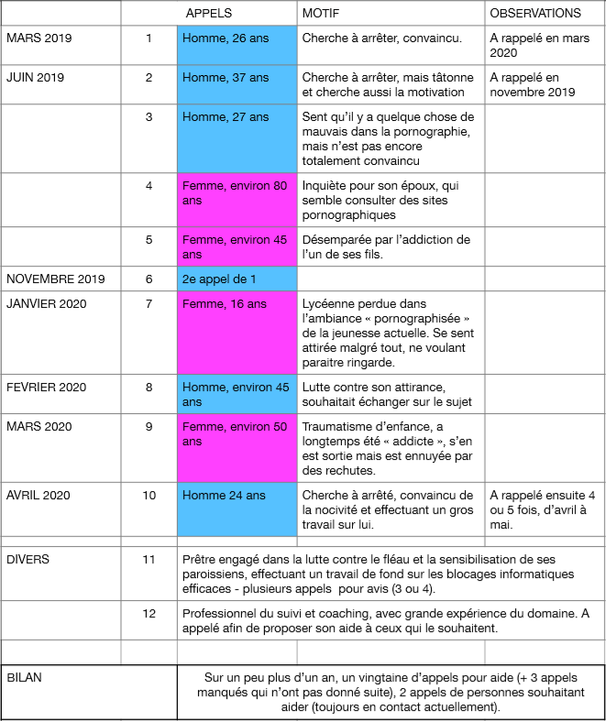

1. Boite de contact

Par notre adresse [stopauporno@contact.fr](mailto:stopauporno@contact.fr) ou via nos messageries Facebook et Twitter, nous recevons régulièrement des messages de sympathisants et des demandes de soutien.

Entre autres demandes, nous pouvons citer : des demandes d’aide de la part d’addicts, des demandes d’aide de la part de familles d’addicts, des propositions d’aide bénévole, des suggestions d’actions et signalements de contenu pornographiques assez nombreuses et particulièrement utiles.

## Activités des entités avec lesquelles l'association est étroitement liée

Stop au Porno travaille en étroite collaboration avec l’Association pour la Fondation de Service Politique. Les fondateurs de Stop au Porno sont issus pour la plupart de l’Association pour la Fondation de Service Politique et cette dernière représente à ce titre l’association « mère ». Si à la création, elle concourait aux ressources financières de Stop au Porno et lui faisait partager ses réseaux, Stop au Porno a acquis à partir de 2019 une plus grande autonomie et vise à se détacher progressivement de ces liens informels.

## Exposé sur les résultats

### Ressources financières

#### Dons en ligne

Stop au Porno effectue des campagnes de dons par mailing 6 fois par an en moyenne. Les dons récoltés en ligne sont tous récupérés à travers la plateforme HelloAsso.

**Graphiques des dons levés sur le site HelloAsso**

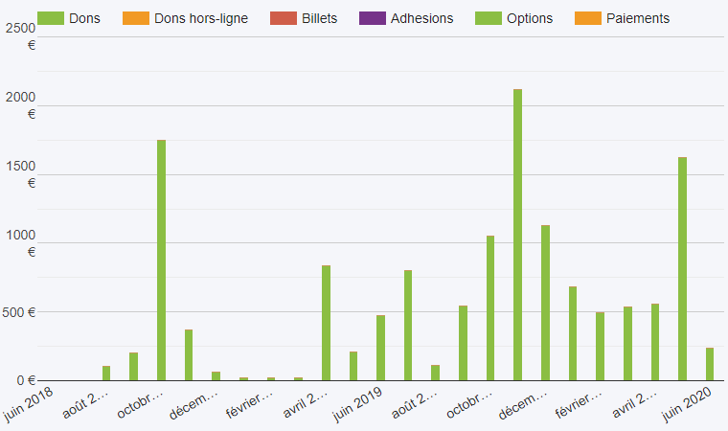

#### La Nuit du Bien Commun

Stop au Porno a participé, en novembre 2019, à la troisième édition de la « Nuit du Bien Commun », une grande soirée de charité à laquelle étaient invitées douze associations (moins de 5 ans d’existence) de milieux divers.

Sur le modèle des ventes aux enchères, les associations présentaient leurs projets devant un parterre de donateurs. A l’occasion de cette soirée, notre association a obtenu la somme de 90 700€ en promesses de dons.

### Site internet

Stop au porno a lancé un site internet dédié le 26 juin 2018.

Notre site internet reçoit en moyenne 100 visites par jour, en progression constante.

Entre le 1er juillet 2018 et le 31 décembre 2018 : 3.000 visites

Entre le 1er janvier 2019 et le 30 juin 2019 : 5.500 visites

Entre le 1er juillet 2019 et le 31 décembre 2019 : 14.000 visites

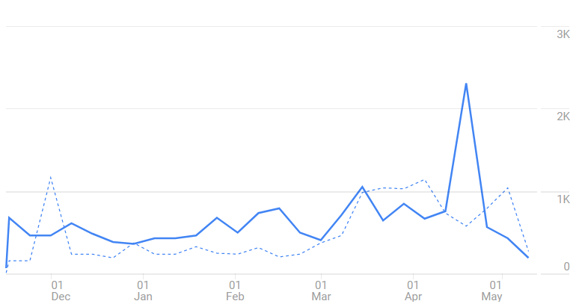

Evolution des visites sur 6 mois (dernier mois en cours)

### Base courriel

Nous utilisons le logiciel Mailchimp. L’AFSP possède une base d’entre 60 et 70 000 personnes et nous permet régulièrement d’envoyer nos communiqués communs. Nous avons créé une nouvelle liste en février 2020 qui comporte près de 3.000 adresses.

**Ci-dessous le bilan de l’année 2020**







### Réseaux sociaux

Nous possédons une page Facebook suivie et un compte Twitter.

|  |  |
| --- | --- |
| **Facebook** : 1080 fans au 10/07/2020 – 60 fans  au 01/09/2019  2 publications par jour en moyenne les jours de  semaine.  *Top 3 publications :*  - 78 % des adolescents seraient consommateurs réguliers de porno : 283 j’aime  - SAP attaque les publicités Netflix : 112  j’aime  - Nous attaquons Jacquie et Michel : 91 j’aime | **Twitter** : 416 abonnés, 180 tweets  *Top 3 tweets :*  o « un jour la pornographie sera  interdite » : 29 j’aime  o Ignominie sur Netflix : 25 j’aime  o Gabriel Matzneff extrait : 16 j’aime |

### Conférences

Depuis le 1er septembre 2019 (soit 8 mois pleins), l’association a donné 13 conférences en France et en Suisse, soit 10 conférences de plus que sur les 8 mois précédents (1er janvier 2019-31 août 2019).

Liste exhaustive des conférences données par Stop au Porno

|  |  |
| --- | --- |
| 22 mars 2018 | *Associations Familiales Catholiques* à Amiens |
| 10 avril 2018 | Avignon – Direction de l’enseignement diocésain |
| 29 mai 2018 | *Association Mémoire du Futur* à Rennes |
| 1er juin 2018 | *Cercle Anjou Conférences* à Angers |
| 17 novembre 2018 | *AZK* à la télévision suisse |
| 29 novembre 2018 | *Conférences des Veilleurs de Bigorre* à Lourdes |
| 13 décembre 2018 | *Les discussions du Maine* au Mans |
| 24 janvier 2019 | *Associations Familiales Catholiques* à Chartres |
| 13 mai 2019 | *Jeunes pros de Saint Jean-Baptiste de Grenelle* à Paris |
| 31 août 2019 | *Couvent de la Clarté-Dieu* à Orsay |
| 5 octobre 2019 | *Colloque Frédéric Le Play* à Paris |
| 8 au 11 octobre 2019 | *Fondation FuturCH* à Genève, Lausanne et Bulle (4 conférences) |
| 28 novembre 2019 | *The New Generation – Paroisse Saint-Pierre-du-Gros-Caillou* à Paris |
| 3 décembre 2019 | *Cercle Charles Péguy* à Nîmes |
| 15 janvier 2020 | *CitizenGo* à Paris |
| 30 janvier 2020 | *Action Française Lyon* à Lyon |
| 14 février 2020 | *BulleNetwork* à Paris |
| 27 février 2020 | *Jeunes Pros de Saint Nicolas-du-Chardonnet* à Paris |
| 10 mars 2020 | *Société Saint-Vincent-de-Paul* à Besançon (2 conférences) |
| 24 avril 2020 (REPORTEE) | *Diocèse de Perpignan* à Perpignan |
| 7 mai 2020 (REPORTEE) | *Paroisse Saint-Pierre* à Fribourg |
| 14 mai 2020 (REPORTEE) | *Pères de Familles de Vendée* à La Roche-sur-Yon |

### Diffusion de supports de communication

Notre reportage exclusif a été écoulé à 3500 DVD, soit environ 15 000 à 20 000 personnes l’ayant visionné. Le DVD a également été visionné près de 6 000 fois en quelques mois sur Youtube.

### Interventions médiatiques

Stop au Porno est intervenu sur plusieurs médias nationaux et locaux depuis sa création.

Les autres incluent une page entière de publicité dans l’hebdomadaire Valeurs Actuelles, une citation récente dans la revue Famille Chrétienne. Le site internet « Le Salon Beige » relaie très régulièrement nos actions. Enfin, l’intervention quotidienne de notre Président dans l’émission « Mes libertés politiques » sur la chaine TV Libertés offre à notre association une belle caisse de résonance sur son combat.

**Liste exhaustive de toutes les interventions médias de Stop au Porno**

|  |  |  |
| --- | --- | --- |
| Date | Média | Contenu |
| du 11/2018 à aujourd'hui | TV Libertés | Mes libertés politiques - Chroniques de François Billot de Lochner |
| 18/04/2019 | KerNews | François Billot de Lochner, président de Stop au Porno : « Les cas d’impuissance liés à la pornographie sont de plus en plus nombreux et c’est quelque chose de méconnu. » |
| 04/06/2019 | Le Parisien | Trop de sexe : ils veulent interdire le prochain film de Kechiche aux moins de 18 ans |
| 05/06/2019 | Le Figaro | «Stop au porno» exige l’interdiction de Mektoub my Love - Intermezzo aux moins de 18 ans |
| 13/11/2019 | Le Figaro | La Nuit du Bien Commun revient au Théâtre Mogador |
| 08/03/2019 | Boulevard Voltaire | François Billot de Lochner : “La déferlante pornographique constitue l’un des dangers principaux du XXIe siècle” |
| 27/11/2019 | Famille Chrétienne | Mineurs et pornographie : les vœux pieux du président |
| 10/03/2020 | Top Chrétien | Les ravages de la pornographie : une ancienne actrice porno sort du silence |
| 10/03/2020 | RCF Besançon | L'association Stop au Porno à Besançon |
| 11/06/2020 | Le Figaro | À 26 ans, Pierre-Marie Sève mène un combat contre les sites pornos |

### Pétitions

Stop au Porno a lancé deux pétitions de grande envergure. La première, en novembre 2019, demandait au Premier Ministre de faire de la protection des mineurs la Grande Cause nationale 2020. Elle a récolté plus de 11 000 signatures, en partenariat avec l’association CitizenGo et a été citée lors de débats à l’Assemblée nationale.

La seconde a été lancée en avril 2020 et demandait au Président de la République d’agir contre la gratuité des sites pornographiques pendant la durée du confinement. Elle a récolté plus de 1 700 signatures et a été envoyée au Président de la République fin avril.

Nos pétitions peuvent être consultées à l’adresse suivante : www.stopauporno.fr/nos-petitions

## Informations portant sur la vie associative

Le Conseil d’administration se réunit tous les ans, conformément aux statuts.

